闽清县直单位货物（设备）竞价报价文件

附件一：
网上竞价竞价函
致：福建省承诚招标代理有限公司
根据贵方关于 闽清县六都医院口腔科设备及技工室器具等设备采购 、 2018-CCZB-MQZ004 网上竞价项目及服务的采购文件，签字代表 李建昭销售经理 经正式授权并代表竞价方 江西宏远医疗设备有限公司 地址：江西省宜春经济技术开发区经发大道1号 参与贵方组织的本此网上竞价活动，并提交以下文件正副本各一份。
（1）竞价一览表
（2）所供设备及安装质量的保证和售后服务承诺(包括维保)
（3）资格证明文件（企业营业执照、税务登记证、组织机构代码证、法人授权委托书、报价承诺书）
（4）按竞价须知要求提供的全部文件
（5）以 电汇 形式提交的竞价保证金，金额为 3000.00 元。
据此函，签字代表宣布同意如下：
1、竞价方将按竞价招标文件规定履行合同责任和义务。
2、竞价方已详细审查全部竞价文件，包括修改文件（如有的话）以及全部参考资料和相关附件。我们完全理解并同意放弃对这方面有不明及误解的权利。
3、保证依据竞价招标文件要求和我公司竞价书的承诺，及时与用户签订供货合同，按竞价书承诺的价格及时向福建省直单位提供高质量的产品和服务。
4、本项目竞价招标文件、竞价方的报价文件包括对售后服务的承诺对我方具有同等约束力。
5、获得竞价供货资格后若无法按约定条款履行义务或有拆、换设备及零件，贵方有权取消我方竞价供货资格，接受按政府采购有关法规对我方的处罚。
- 本竞价有效期自网上竞价报价文件递交截止时间起60个日历日。
7、如果在规定的竞价报价文件递交截止时间后，竞价方在竞价有效期内撤回竞价，其竞价保证金将被没收。
8、与本竞价有关的一切正式往来通讯请寄：
地址： 江西省宜春经济技术开发区经发大道1号 邮编： 336400
电话： 13950210968 传真： 0791-85637926
竞价代表姓名、职务： 李建昭 销售经理
手机： 13950210968
竞价方全称（加盖公章）： 江西宏远医疗设备有限公司
日期： 2018 年 8 月 23 日
附件二：
竞价一览表
竞价方全称（加盖公章）： 江西宏远医疗设备有限公司
竞价项目编号： 2018-CCZB-MQZ004
合同包 | 品目号 | 品目名称 | 货物名称 |  | 品牌型号 | 原产地 | 原产商全称 | 配置和参数 | 数量 | 单价 | 小计 | 交货期、付款方式及其他
1 | 1 | 口腔科设备及技工室器具 |  | 牙科综合治疗机 | 陕西西诺S2305 | 陕西咸阳 | 西诺医疗器械集团有限公司 | 一、主要配置明细：  1.手机系统：国产牙科高速手机2支；国产低速手机(含直、弯机) 1套；三用枪1支；2. 牙科椅1台；3. 升降医师座椅1台。  二、性能及参数：  （一）工作条件及结构  1.工作条件  环境温度:5－40；相对湿度:≤80%  额定电压:220V±10％；频率：50HZ±1HZ  气源：气压0.5-0.6MPA  水源: 水压0.2-0.4MPA  2. 结构形式：全电脑,联动式牙科治疗机  3. 手机挂架：下挂式  （二）手机配置  1. 高速手机  国产高速手机2支，压盖式换取车针,防回吸，转速≥310000转/分钟，可进行135℃高温和真空灭菌消毒  2. 低速手机  国产低速手机1套,转速≥20000转/分钟可进行135℃高温和真空灭菌消毒  3. 三用枪  可喷水、气、雾  （三） 治疗机  1. 控制系统  电脑控制操作系统, 电脑控制面板具有复位、牙科椅升降、俯仰、冷光灯、漱口水、加热水、冲盂功能操作键  2. 主箱体  主箱体采用注塑工艺，静电烤漆，整机造型流畅、表面光滑、易于清洁  3. 自动加热恒温给水装置  漱口水给水装置，可设定给水量，水温40度左右。给水柔直，无漂溅现象  4. 全瓷痰盂  陶瓷痰盂,水压为0.2mpa时,冲痰盂的水可达到盂底整周。下水通畅,下水速度不少于4L/min. 陶瓷痰盂内外表面光滑，易于消毒  5. 强弱吸唾系统  弱吸唾器，采用水负压，工作压力为200kPa时，真空度应不小于27kPa，抽水速率应不小于450mL/min；强吸唾器：采用气负压。工作压力为400 Kpa时，真空度不小于7 Kpa，抽水速率应不小于1L/min。强、弱吸带有清洗过滤网装置，具有具有沉渣过滤功能  6. 可调光口腔灯  口腔冷光灯，采用次光源,有强光、弱光选择，光强度强档≥20000lux，弱档≥15000lux  7. 观片灯  角度可调式低压观片灯  8. 手机净化水系统  纯净水供给系统，可灵活选择自来水或纯净水给手机供水，以便延长手机的使用寿命，满足停水和管路消毒需要  9. 器械臂  气压锁定平衡臂操作方便，安全可靠  （四）牙科椅  1. 控制系统：采用手控或脚控系统，控制牙科椅升降、俯仰  2. 动力系统：动力系统采用直流静音电机，运行平稳，低噪音，免维护.最低椅位:420mm,最高椅位720mm，负载大于135Kg  3.工艺特点：牙科椅操作可采用手控或脚控，头枕采用折叠，可任意调节及锁定；椅面为一次压注成型，柔软、平滑、耐磨，易于清洗、消毒；双扶手设计，外侧可的打开  （五）医生座椅  医师座椅，可升降医师坐椅，最低椅位425mm，行程120mm  售后服务：设备保修一年，在保修期内免费提供所需配件及维修服务。 | 1台 | 26500 | 26500 | 交货期：成交通知书发出之日起5个工作日内送货至用户指定地点并完成安装调试。付款方式：货物验收合格后付货款总额的80%，3个月后无质量问题付总额的15%，余款5%一年后无质量问题付清。
1 | 2 | 口腔科设备及技工室器具 |  | 牙科X射线机 | 福州  梅生MSD-III | 福建福州 | 福建梅生医疗科技股份有限翁 | 1、电源：50HZ、220V+10%  2、峰值电压：65KVP  3、峰值电流：3MA  4、最大功率:500VA  5、曝光时间:0.05-2.0S  6、照射直经:6CM  7、焦点:0.8mm  8、球管头上下范围:≥600mm  9、球管头前后移动范围:≥400mm  10、座椅面上下移动范围: ≥200mm  11、焦点外1m处散漏射线0.2UGY/H。  12、售后服务：设备保修一年，在保修期内免费提供所需配件及维修服务。 | 1台 | 12000 | 12000 | 交货期：成交通知书发出之日起5个工作日内送货至用户指定地点并完成安装调试。付款方式：货物验收合格后付货款总额的80%，3个月后无质量问题付总额的15%，余款5%一年后无质量问题付清。
1 | 3 | 口腔科设备及技工室器具 |  | 牙科电动无油空压机 | 山东  宏润  HYT-200 | 山东淄博 | 山东宏润空压机科技有限公司 | 1.设备用途：  用于2台牙椅的动力气源及医疗用压缩空气的生成设备装置，达到医疗用压缩空气的标准要求。  2. 技术规格及要求  2.1电源条件：  2.1.1额定电压：220V±10%  2.1.2 频率：50Hz  2.1.3 电源消耗：0.75KW  2 .2 结构形式  整台无油空气压缩机由压缩机机头、储气罐等组成，具有稳定、安全、节能、环保等特点。  2.3 技术指标及特点：  2.3.1产气量最大每台150L/分钟，0.4bar下产气量90L/min；  2.3.2每台空压机为1个ZB200机头组成。  2.3.3噪音:65分贝；  2.3.4储气罐容积为38L 1个，内外喷塑，保证气体的洁净；罐体安装有安全阀、压力表、排水阀及单向阀。  2.3.5最小占地面积：1m*1m  3. 售后服务：设备保修一年，在保修期内免费提供所需配件及维修服务。 | 1台 | 2500 | 2500 | 交货期：成交通知书发出之日起5个工作日内送货至用户指定地点并完成安装调试。付款方式：货物验收合格后付货款总额的80%，3个月后无质量问题付总额的15%，余款5%一年后无质量问题付清。
1 | 4 | 口腔科设备及技工室器具 |  | 根管马达 | 德国VDW  SILVER RECIPROC@ | 德国 | 德国VDW GmbH | 一、主机部分  1、内带15个可供医生自行设置的程序  2、在30 – 420 gcm 范围内可设置10个间隔扭距值  3、内部存贮250, 280, 300, 500, 1000 rpm五个转速值  4、适用于所有的镍钛根管预备器械系统  5、可重新设定设备出厂时内部存储的数据  6 、可升级最新的操作系统(包括未来几年内新出的系统)，以保证产品使用效期  7、自带充电电池，双电源使用  8、自带检测程序  9、可使用单支锉预备根管技术的镍钛锉  二、附件  1、配备Sirona全不锈钢高性能6：1减速手机  2、另配维护所需配件。  三、售后服务：设备保修一年，在保修期内免费提供所需配件及维修服务。 | 1台 | 18000 | 18000 | 交货期：成交通知书发出之日起5个工作日内送货至用户指定地点并完成安装调试。付款方式：货物验收合格后付货款总额的80%，3个月后无质量问题付总额的15%，余款5%一年后无质量问题付清。
1 | 5 | 口腔科设备及技工室器具 |  | 根测 | 德国VDW  Raypex6 | 德国 | 德国VDW GmbH | 一、 主机部分  1、≥3.5寸彩色显示屏  2、触摸屏  3、显示的有效区域: ≥70mm×53mm  4、折叠：≥101mm×110mm×27mm；打开后：≥101mm×110mm×97mm  5、输入交流电压100~240伏，50Hz 输出5伏直流电，1000mA  二、附件  1、自带检测模块，方便医生检测设备功能  2、另配维护所需配件。  三、售后服务：设备保修一年，在保修期内免费提供所需配件及维修服务。 | 1台 | 7800 | 7800 | 交货期：成交通知书发出之日起5个工作日内送货至用户指定地点并完成安装调试。付款方式：货物验收合格后付货款总额的80%，3个月后无质量问题付总额的15%，余款5%一年后无质量问题付清。
1 | 6 | 口腔科设备及技工室器具 |  | 牙片宝 | 美国迪尔Vista Scan | 美国 | 美国迪尔DURR | 1、材质：影像板（软片）,厚度≤0.36毫米  2、感应区域：≥30X40mm(1200mm2)  3、分辨率：>20线对/毫米  4、灰度：16位  5、每张影像板使用寿命：>1500次  6、扫描仪外形尺寸：≥226*234*243mm  7、分辨率：>40线对/毫米  8、医疗设备等级:1级  9、电源：100-240V,0.8A,50-60HZ  10、连接：USB HIGH SPEED  11、影像板轻薄可弯曲，能方便地放入患者口腔内，容易置于后牙部位，并适用于各种口内胶片支架。  12、删除方式：自动  13、全中文界面,多种语言显示的数字图形软件≥10种语言，方便使用者。  14、数字化软件能同时安装多台电脑,无使用用户数量限制的数字网络系统  15、数字化牙片成像系统配有软件系统，该软件具有角度测量、灰度调节、图像旋转、图像负像、灰阶测量、骨密度测量、弯曲根管长度测量等功能、图像打印等图像后处理功能。  16、具有书写病历报告、患者登记与检索以及分类和查询检索等功能。  17、多种常用诊断的滤镜组合，牙周滤镜、根管滤镜、龋齿滤镜等，并具有多种常用图像格式输出、画面记录等功能。  18、自带放大镜功能，可以获得更多的局部信息。  19、售后服务：设备保修一年，在保修期内免费提供所需配件及维修服务。 | 1台 | 56000 | 56000 | 交货期：成交通知书发出之日起5个工作日内送货至用户指定地点并完成安装调试。付款方式：货物验收合格后付货款总额的80%，3个月后无质量问题付总额的15%，余款5%一年后无质量问题付清。
总价： 壹拾贰万贰仟捌佰元整（大写） ￥：122800.00（小写）

竞价代表签字： 李建昭 职务： 销售经理
日期： 2018 年 8 月 23 日
附件三：
所供设备及安装质量的保证和售后服务承诺(包括维保)

一、安装和调试
(1)我公司负责将货物按签订合同的具体数量、具体地点运送到现场，并负责安装调试、试运行。经最终验收合格后，交付用户使用。货物安装、调试所需的工具、仪表及安装材料等均由我公司负责。安装期间，我公司有2名有实际工作经验的技术人员负责安装现场的指导和协调。
(2)我公司负责组织专业技术人员进行货物调试，用户应提供必须的基本条件（场地、水电）和专人配合，保证各项安装工作顺利进行。
二、技术培训
（1）根据竞价货物特点及技术要求，我公司派专业技术人员到用户方指定的地点对用户的技术进行使用操作、设备维修、故障排除、保养等方面进行现场培训。直至使受训人员能熟练独立操作，人数根据采用户实际需求，技术培训所需一切费用（包括中标方委派的专业技术人员费用）均由我公司承担。我公司在竞价文件中提供详细的培训计划和内容，必要时提供外地培训，其费用由我公司承担。
（2）我公司向用户提供安装和维修所需的常用和特殊专用工具及清单（如果有的话），其费用包括在报价总价内。
三、售后服务承诺
我公司对此次竟价设备保修一年，在保修期内免费提供所需配件及维修服务。非因操作不当造成要更换的零配件及仪器设备由我公司负责包修、包换。质保期结束后，我公司负责提供终身服务，所需更换的零配件只收取等同于购买时的成本价。
设备保修期自货物安装调试验收合格之日起计算。保修期内如出现因设计、制造、运输、装卸等原因造成的质量问题，我公司无偿负责维修、更换。保修期后出现故障，只收取基本维护费用。所需配件应为生产厂家原装配件，其价格应低于市场价。且我公司需每年为用户机修人员免费进行一至两次的维修技术培训。
在质保期内设备运行中发生问题，我公司应在接到电话通知后2小时内响应，并作出维修方案决定，在2小时内派技术人员到达现场进行维修，在12小时内设备能完全运行为止，提供免费维修服务，免费及时提供设备的软件升级。若机件损坏，我公司应免费更换损坏的零部件，修理费用由我公司负责。同一故障修理3次或1个月无法修复设备，用户有权要求我公司更换新机或退货（我公司需无条件退还全部货款）。保修期内如同一次故障发生三次，或在两个月内无法修复，我公司无条件换货，如保修期内因故障停机，按停机时间的双倍顺延保修期。在质保期外设备在运行中发生问题，我公司应在接到用户通知后2小时内响应，并作出维修方案决定；我公司应在接到用户通知后24小时内派技术人员达到现场进行维修。
免费保修期满前1个月内我公司应负责对设备进一次免费全面检查，如发现潜在问题，负责排除，保证设备正常运行。

竞价方全称： 江西宏远医疗设备有限公司
竞价方代表签名：__________ _ 李建昭 ________
日期： 2018 年 8 月 23 日
附件四：
法定代表人授权书（原件）

____ 江西宏远医疗设备有限公司 __（竞价方全称）法人代表 周跃兴 授权____李建昭______（竞价方代表姓名）为竞价方代表，参加贵方组织的__ 闽清县六都医院口腔科设备及技工室器具等设备采购 _______项目（竞价文件编号___ 2018-CCZB-MQZ004 ____）竞价采购活动，全权代表我方处理与本批竞价采购活动有关的一切事宜。（附法人身份证复印件和被授权人身份证复印件）

法定代表人签字： 周跃兴
被授权人签字： 李建昭
被授权人职务： 销售经理
竞价方全称（加盖公章）： 江西宏远医疗设备有限公司
日期： 2018 年 8 月 23 日

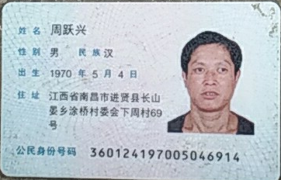

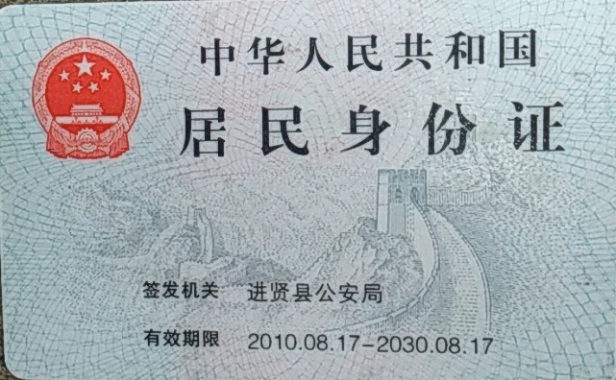

李建昭 与原件一致

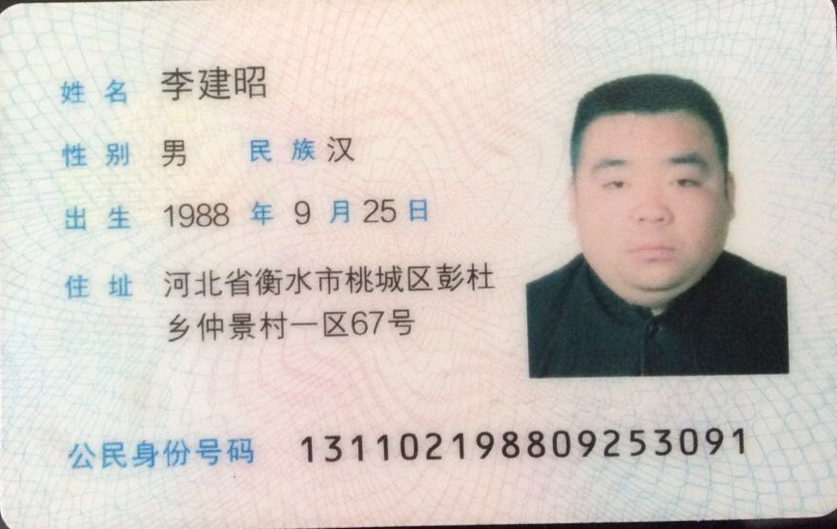

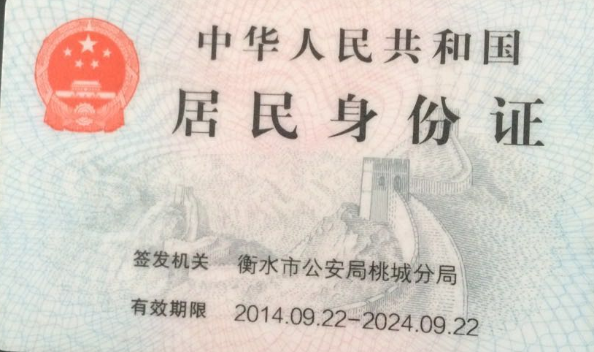

李建昭 与原件一致
附件五
招标代理服务费承诺书

致：福建省承诚招标代理有限公司：
我们在贵司组织的 闽清县六都医院口腔科设备及技工室器具等设备采购 项目（项目编号： 2018-CCZB-MQZ004 ）的网上竞价活动中，如获成交。我们保证在领取网上竞价采购通知书的同时按中标金额的1.5%向贵司缴纳中标服务费。
我方如违约，愿接受按上述承诺金额的200%在投标保证金或货款中扣缴。

特此承诺！

竞价方全称（加盖公章）： 江西宏远医疗设备有限公司 _
地址：江西省宜春经济技术开发区经发大道1号 邮编：336400
电话：______13950210968____ 传真：___0791-85637926___
竞价方授权代表签字：___________ __李建昭___ __
日期： 2018 年 8 月 23 日
附件六
报价方应交的其它资料

1、资格证明文件：企业营业执照、税务登记证、组织机构代码证（含组织机构代码证年度申报报告表复印件）

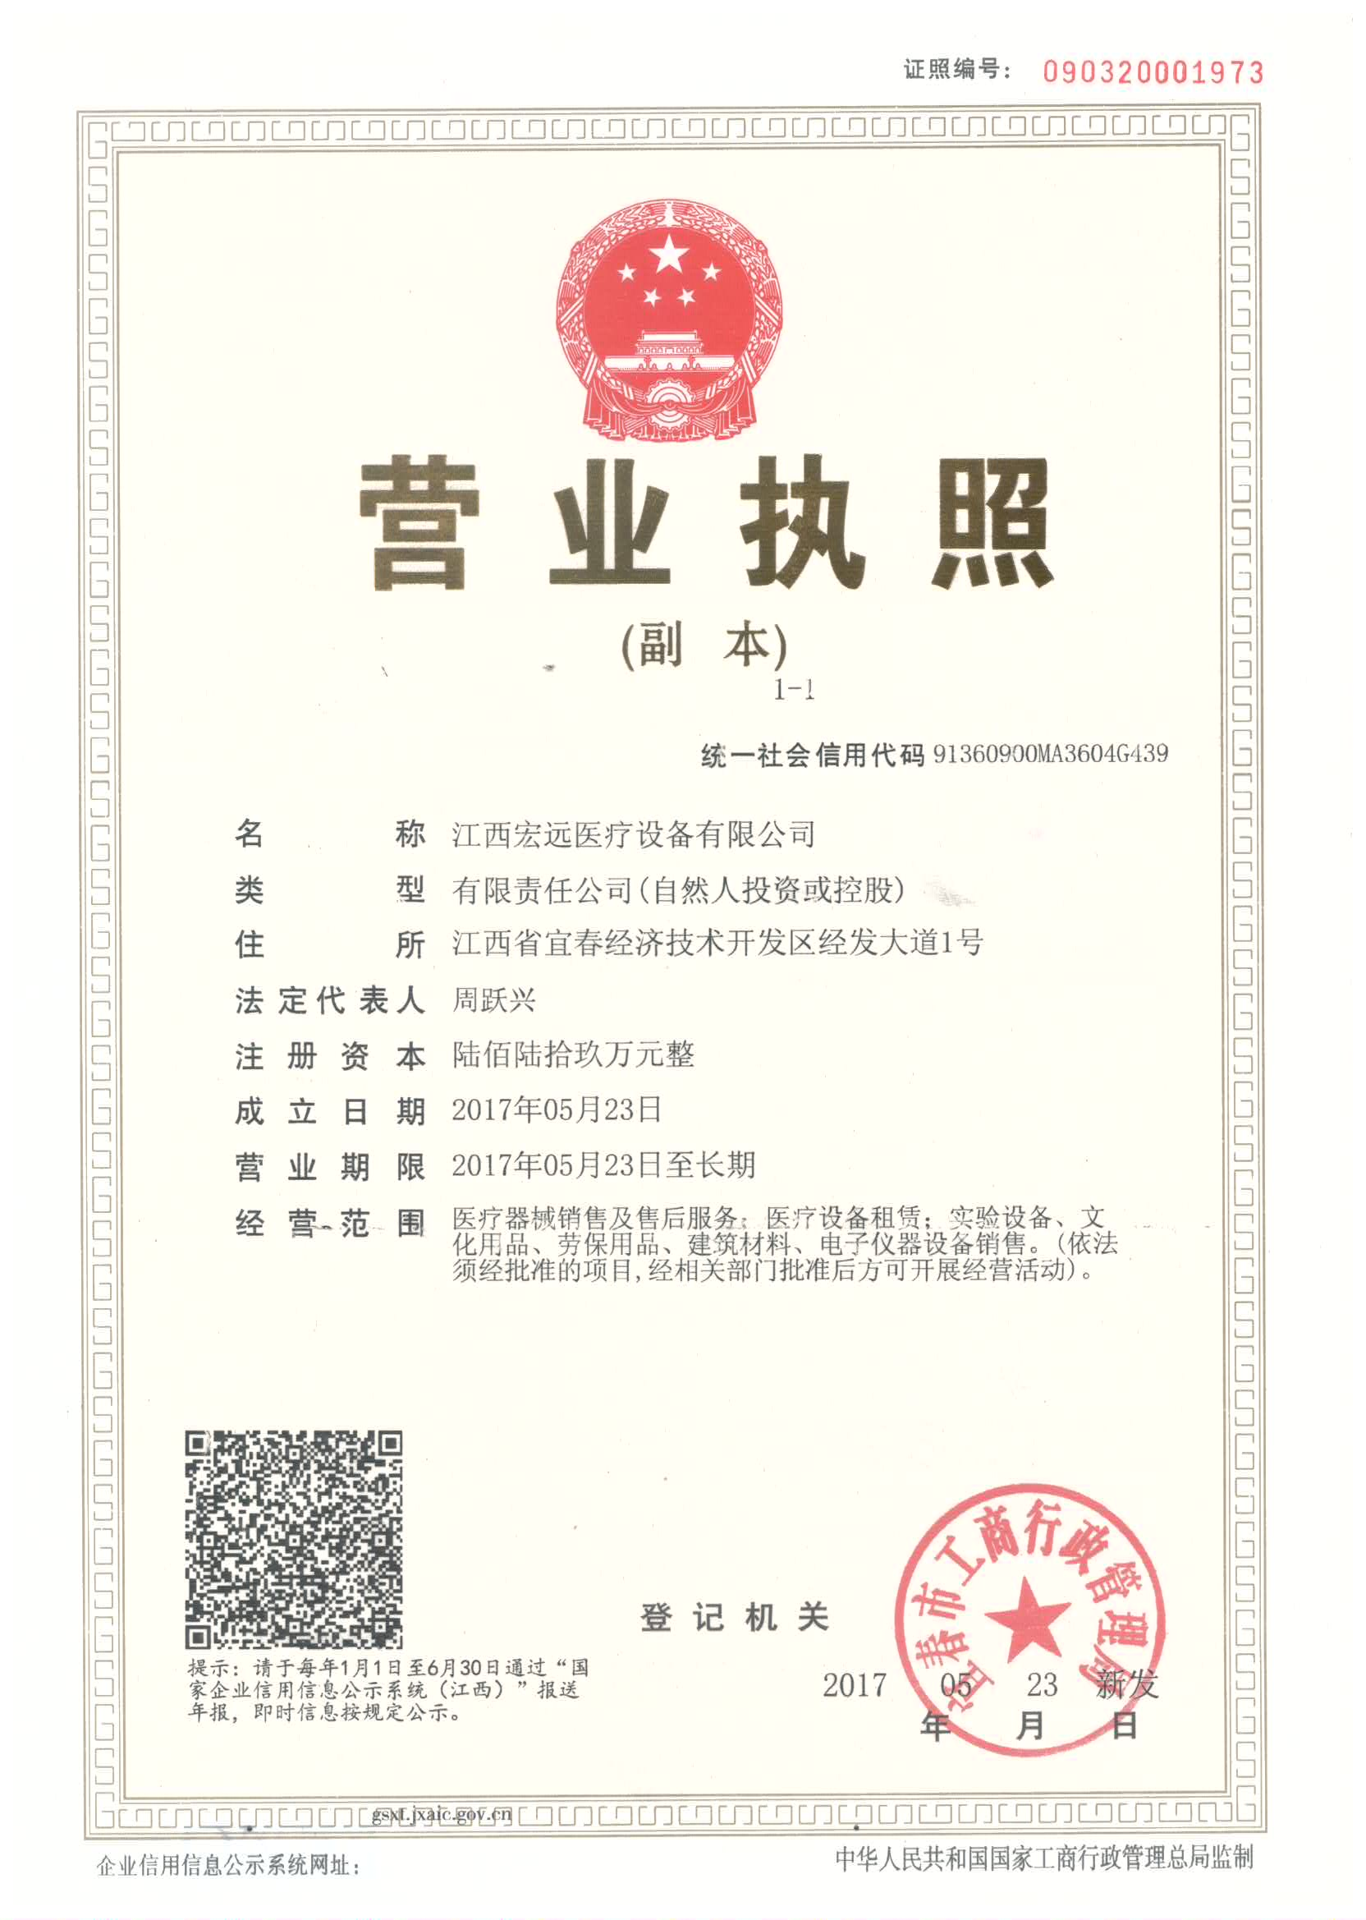
李建昭 与原件一致
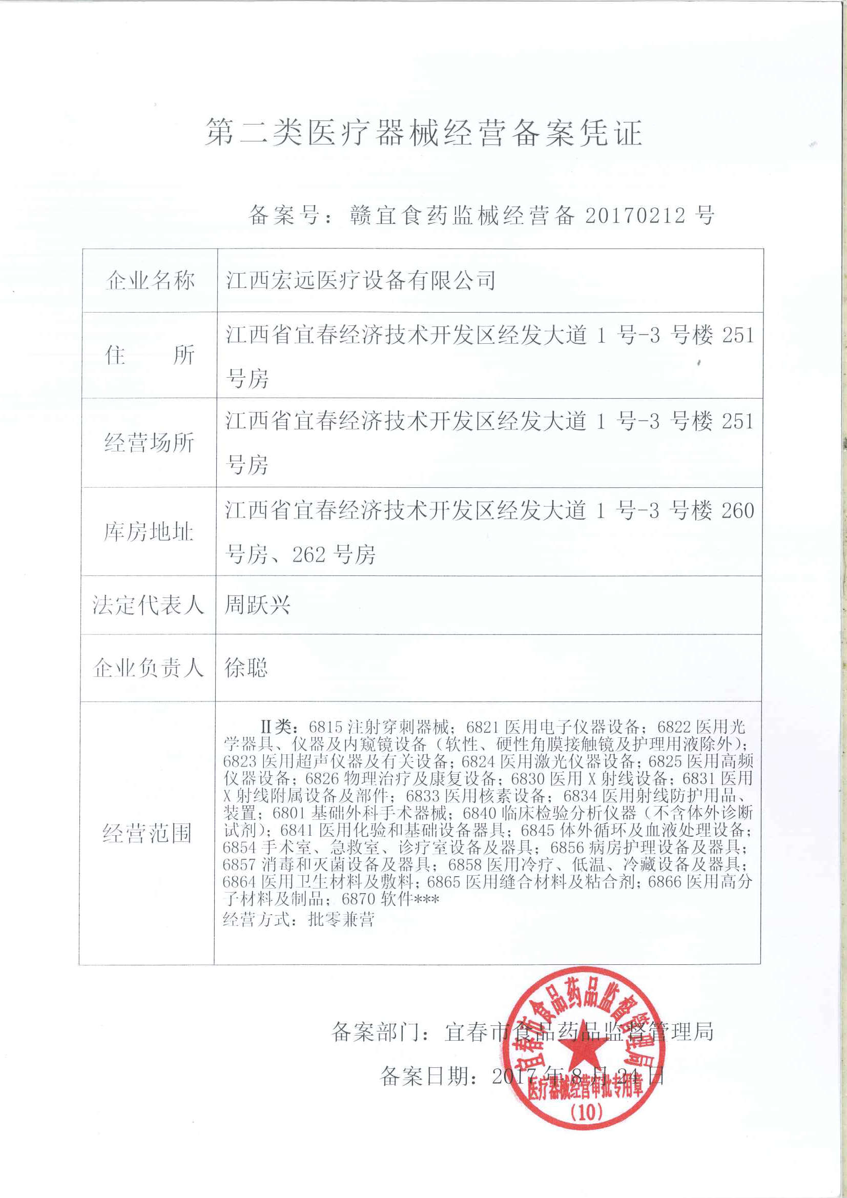
李建昭 与原件一致
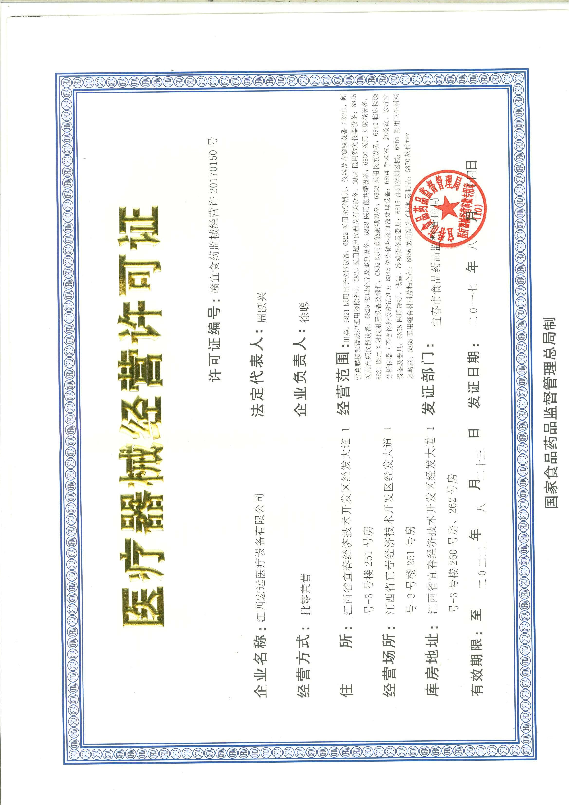
李建昭 与原件一致

